**2025 SUMMER Consumer様向け　店頭販促リーフレット完成と手配書のご案内**

拝啓　時下、ますます貴社ご繁栄のこととお慶び申し上げます。

大変お待たせを致しました。2025 Summer Consumer様向け、店頭販促リーフレットですが完成となりましたので、ご案内をさせていただきます。是非、店頭にてご活用をいただければと思います。



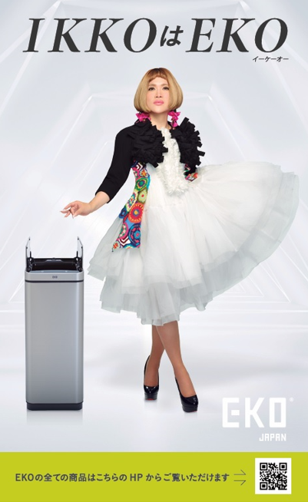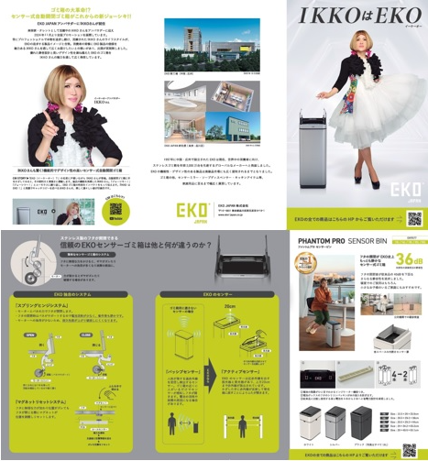

**必要部数【　 　　】部**

